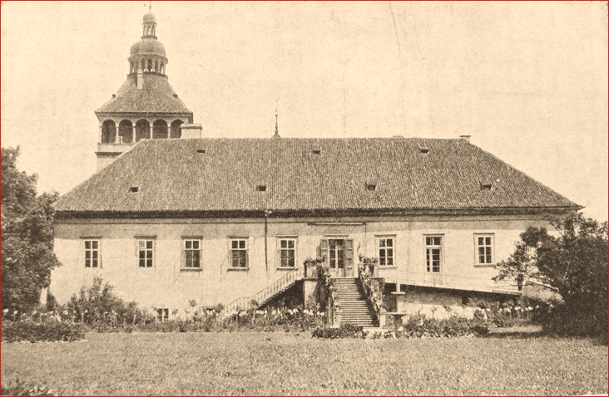
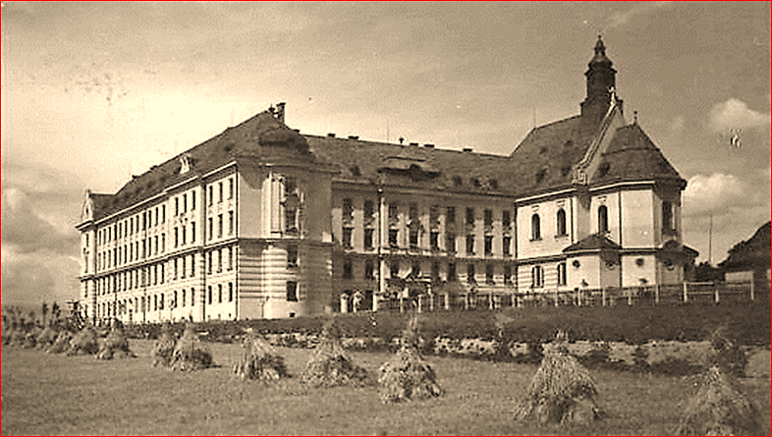
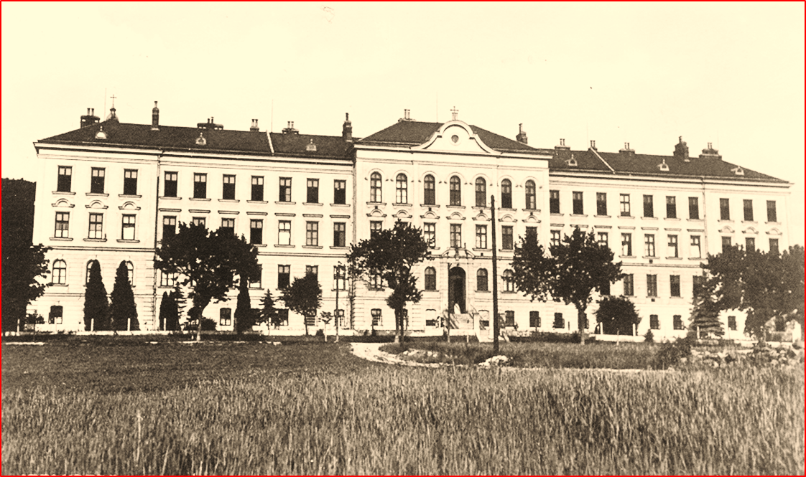
Smečno Bruntál Šternberk
Přednáška s projekcí historických snímků
130 let Vincentina
3. 9. 2019 od 9,00 hod. Sál Vincentina, Sadová 7, Šternberk
Přednáší PhDr. Jaromír Hublar, Ph.D.

